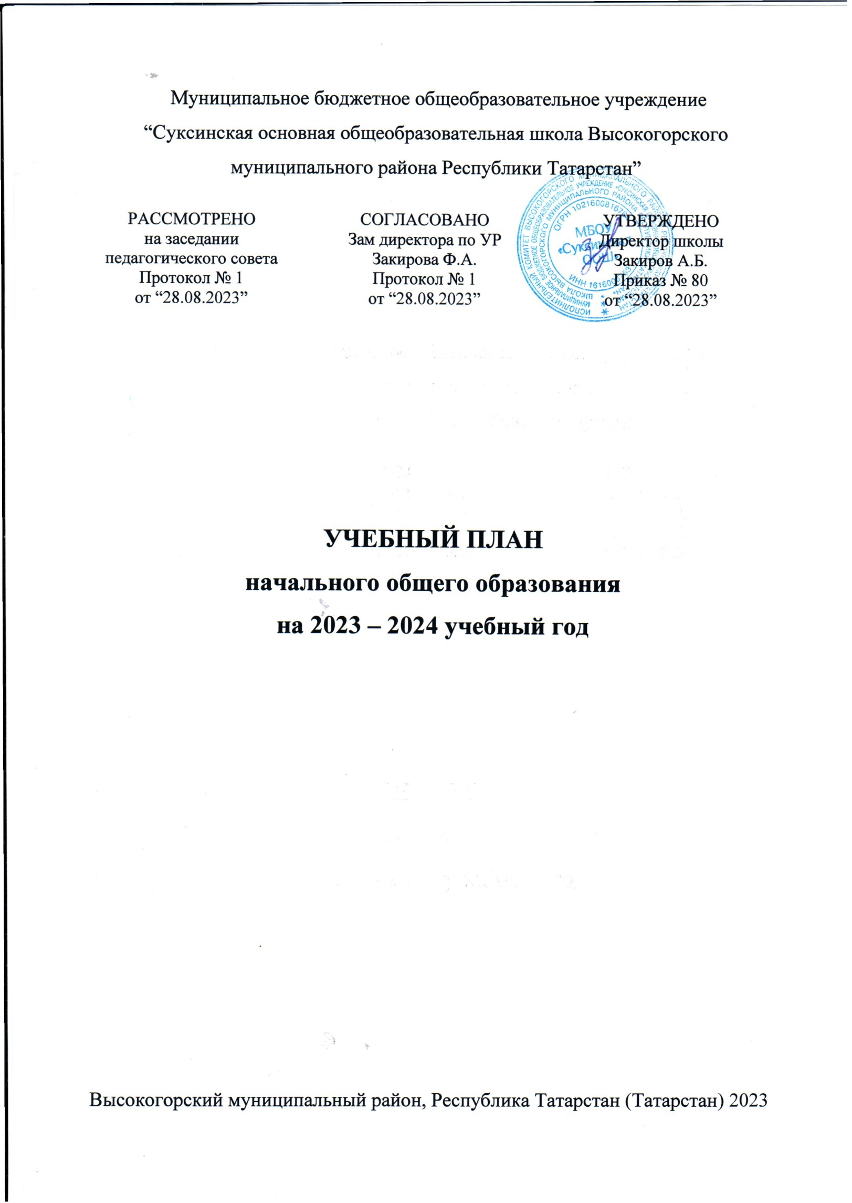
ПОЯСНИТЕЛЬНАЯ ЗАПИСКА
Учебный план начального общего образования муниципальное бюджетное общеобразовательное учреждение “Суксинская основная общеобразовательная школа Высокогорского муниципального района Республики Татарстан” (далее - учебный план) для 1-4 классов, реализующих основную образовательную программу начального общего образования, соответствующую ФГОС НОО (приказ Министерства просвещения Российской Федерации от 18.05.2023 № 372 «Об утверждении федеральной образовательной программы начального общего образования»), фиксирует общий объём нагрузки, максимальный объём аудиторной нагрузки обучающихся, состав и структуру предметных областей, распределяет учебное время, отводимое на их освоение по классам и учебным предметам.
Учебный план является частью образовательной программы муниципальное бюджетное общеобразовательное учреждение “Суксинская сновная общеобразовательная школа Высокогорского муниципального района Республики Татарстан”, разработанной в соответствии с ФГОС начального общего образования, с учетом Федеральной образовательной программой начального общего образования, и обеспечивает выполнение санитарно-эпидемиологических требований СП 2.4.3648-20 и гигиенических нормативов и требований СанПиН 1.2.3685-21.
Учебный год в муниципальное бюджетное общеобразовательное учреждение
“Суксинская основная общеобразовательная школа Высокогорского муниципального района Республики Татарстан`` начинается 01.09.2023 и заканчивается 26.05.2024.
Продолжительность учебного года в 1 классе - 33 учебные недели во 2-4 классах – 34 учебных недели.
Максимальный объем аудиторной нагрузки обучающихся в неделю составляет в 1 классе - 21 час, во 2 – 4 классах – 26 часов .
Образовательная недельная нагрузка распределяется равномерно в течение учебной недели, при этом объем максимально допустимой нагрузки в течение дня составляет:
- для обучающихся 1-х классов - не превышает 4 уроков и один раз в неделю -5 уроков.
- для обучающихся 2-4 классов - не более 5 уроков.
Распределение учебной нагрузки в течение недели строится таким образом, чтобы наибольший ее объем приходился на вторник и (или) среду. На эти дни в расписание уроков включаются предметы, соответствующие наивысшему баллу по шкале трудности либо со средним баллом и наименьшим баллом по шкале трудности, но в большем количестве, чем в остальные дни недели.
Изложение нового материала, контрольные работы проводятся на 2 - 4-х уроках в середине учебной недели. Продолжительность урока (академический час) составляет 45 минут, за исключением 1 класса.
Обучение в 1-м классе осуществляется с соблюдением следующих дополнительных требований:
- учебные занятия проводятся по 5-дневной учебной неделе и только в первую смену;
- использование «ступенчатого» режима обучения в первом полугодии (в сентябре, октябре - по 3 урока в день по 35 минут каждый, в ноябре-декабре - по 4 урока по 35 минут каждый; январь - май - по 4 урока по 40 минут каждый).
- Продолжительность выполнения домашних заданий составляет во 2-3 классах - 1,5 ч., в 4 классах - 2 ч.
С целью профилактики переутомления в календарном учебном графике предусматривается чередование периодов учебного времени, сессий и каникул. Продолжительность каникул в течение учебного года составляет не менее 30 календарных дней, летом — не менее 8 недель. Для первоклассников предусмотрены дополнительные недельные каникулы в середине третьей четверти.
Учебные занятия для учащихся 2-4 классов проводятся по 6-и дневной учебной неделе.
Учебный план состоит из двух частей — обязательной части и части, формируемой участниками образовательных отношений. Обязательная часть учебного плана определяет состав учебных предметов обязательных предметных областей.
Часть учебного плана, формируемая участниками образовательных отношений, обеспечивает реализацию индивидуальных потребностей обучающихся. Время, отводимое на данную часть учебного плана внутри максимально допустимой недельной нагрузки обучающихся, может быть использовано: на проведение учебных занятий, обеспечивающих различные интересы обучающихся
В муниципальное бюджетное общеобразовательное учреждение “Суксинская основная общеобразовательная школа Высокогорского муниципального района Республики Татарстан” языком обучения является татарский язык.
По заявлению родителей (законных представителей) несовершеннолетних обучающихся осуществляется изучение родного языка и родной литературы из числа языков народов РФ, государственных языков республик РФ.
При изучении предметной области «Основы религиозных культур и светской этики» выбор одного из учебных модулей осуществляются по заявлению родителей (законных представителей) несовершеннолетних обучающихся.
При изучении предметов осуществляется деление учащихся на подгруппы.
Промежуточная аттестация – процедура, проводимая с целью оценки качества освоения обучающимися части содержания (четвертное оценивание) или всего объема учебной дисциплины за учебный год (годовое оценивание).
Промежуточная/годовая аттестация обучающихся за четверть осуществляется в соответствии с календарным учебным графиком.
Все предметы обязательной части учебного плана оцениваются по четвертям. Предметы из части, формируемой участниками образовательных отношений, являются безотметочными и оцениваются «зачет» или «незачет» по итогам четверти.
Промежуточная аттестация проходит на последней учебной неделе четверти. Формы и порядок проведения промежуточной аттестации определяются «Положением о формах, периодичности и порядке
текущего контроля успеваемости и промежуточной аттестации обучающихся муниципальное бюджетное общеобразовательное учреждение “Суксинская основная общеобразовательная школа Высокогорского муниципального района Республики Татарстан``.
Оценивание младших школьников в течение первого года обучения осуществляются в форме словесных качественных оценок на критериальной основе, в форме письменных заключений учителя, по итогам проверки самостоятельных работ.
Освоение основных образовательных программ начального общего образования завершается итоговой аттестацией. Нормативный срок освоения ООП НОО составляет 4 года.

УЧЕБНЫЙ ПЛАН
Предметная область | Учебный предмет | Количество часов в неделю
Предметная область | Учебный предмет | 1 | 2 | 3 | 4
Обязательная часть
Русский язык и литературное чтение | Русский язык | 5 | 5 | 5 | 5
Русский язык и литературное чтение | Литературное чтение | 4 | 4 | 4 | 4
Родной язык и литературное чтение на родном языке | Родной язык (татарский) | 2 | 3 | 3 | 3
Родной язык и литературное чтение на родном языке | Литературное чтение на родном языке (татарском) | 1 | 1 | 1 | 1
Иностранный язык | Иностранный язык (английский) | 0 | 2 | 2 | 2
Математика и информатика | Математика | 4 | 4 | 4 | 4
Обществознание и естествознание ("окружающий мир") | Окружающий мир | 2 | 2 | 2 | 2
Основы религиозных культур и светской этики | Основы религиозных культур и светской этики | 0 | 0 | 0 | 0.5
Искусство | Изобразительное искусство | 0.5 | 0.5 | 0.5 | 0.5
Искусство | Музыка | 0.5 | 0.5 | 0.5 | 0.5
Технология | Технология | 0.5 | 0.5 | 0.5 | 0.5
Физическая культура | Физическая культура | 1.5 | 1.5 | 1.5 | 2
Итого |  | 21 | 24 | 24 | 25
Часть, формируемая участниками образовательных отношений
Наименование учебного курса
В мире музыки |  | 0 | 0.5 | 0.5 | 0.5
В мире изобразительного искусства |  | 0 | 0.5 | 0.5 | 0.5
Творим руками |  | 0 | 0.5 | 0.5 | 0
Подвижные игры |  | 0 | 0.5 | 0.5 | 0
Итого |  | 0 | 2 | 2 | 1
ИТОГО недельная нагрузка |  | 21 | 26 | 26 | 26
Количество учебных недель |  | 33 | 34 | 34 | 34
Всего часов в год |  | 693 | 884 | 884 | 884
План внеурочной деятельности (недельный)
Муниципальное бюджетное общеобразовательное учреждение “Суксинская основная общеобразовательная школа Высокогорского муниципального района Республики Татарстан``
Учебные курсы | Количество часов в неделю
Учебные курсы | 1 | 2 | 3 | 4
Разговоры о важном | 1 | 1 | 1 | 1
Функциональная грамотность | 1 | 1 | 1 | 1
Орлята России | 1 | 1 | 1 | 1
ИТОГО недельная нагрузка | 3 | 3 | 3 | 3

Проведение промежуточной аттестации
Промежуточная аттестация в 2 - 4 классах проводится с 10 по 22 мая 2024 года без прекращения общеобразовательного процесса. Промежуточная аттестация проводится в виде итоговых контрольных работ согласно локально-нормативным актам ОУ.

Формы промежуточной аттестации учащихся

Класс | Предмет | Форма промежуточной аттестации
2 кл | Русский язык | Диктант с грамматическим заданием/ ГО
 | Литературное чтение | Контрольная работа / ГО
 | Родной (татарский) язык | Диктант с грамматическим заданием / ГО
 | Литературное чтение на  родном (татарском).языке | Тестовая работа / ГО
 | Иностранный язык | Тестовая работа / ГО
 | Математика и информатика | Итоговая контрольная работа / ГО
 | Окружающий мир | Тестовая работа / ГО
 | Музыка | Тестовая работа / ГО
 | Изобразительное искусство | Тестовая работа / ГО
 | Технология | Практическая работа / ГО
 | Физическая культура | Тестирование / ГО
3кл | Русский язык | Тестовая работа / ГО
 | Литературное чтение | Контрольная работа / ГО
 | Родной (татарский) язык | Диктант с грамматическим заданием / ГО
 | Литературное чтение на  родном (татарском).языке | Тестовая работа / ГО
 | Иностранный язык | Тестовая работа / ГО
 | Математика и информатика | Тестовая работа / ГО
 | Окружающий мир | Тестовая работа / ГО
 | Музыка | Тестовая работа / ГО
 | Изобразительное искусство | Практическая работа / ГО
 | Технология | Практическая работа / ГО
 | Физическая культура | Тестирование / го
4 кл | Русский язык | Диктант с грамматическим заданием/ ГО
 | Литературное чтение | Контрольная работа / го
 | Родной (татарский) язык | Тестовая работа / ГО
 | Литературное чтение на  родном (татарском).языке | Контрольная работа / го
 | Иностранный язык | Итоговая контрольная работа / ГО
 | Математика и информатика | Контрольная работа / ГО
 | Окружающий мир | Тестовая работа / ГО
 | ОРКСЭ | Тестовая работа / ГО
 | Музыка | Тестовая работа / ГО
 | Изобразительное искусство | Практическая работа / ГО
 | Технология | Проектная работа / ГО
 | Физическая культура | Тестирование / ГО
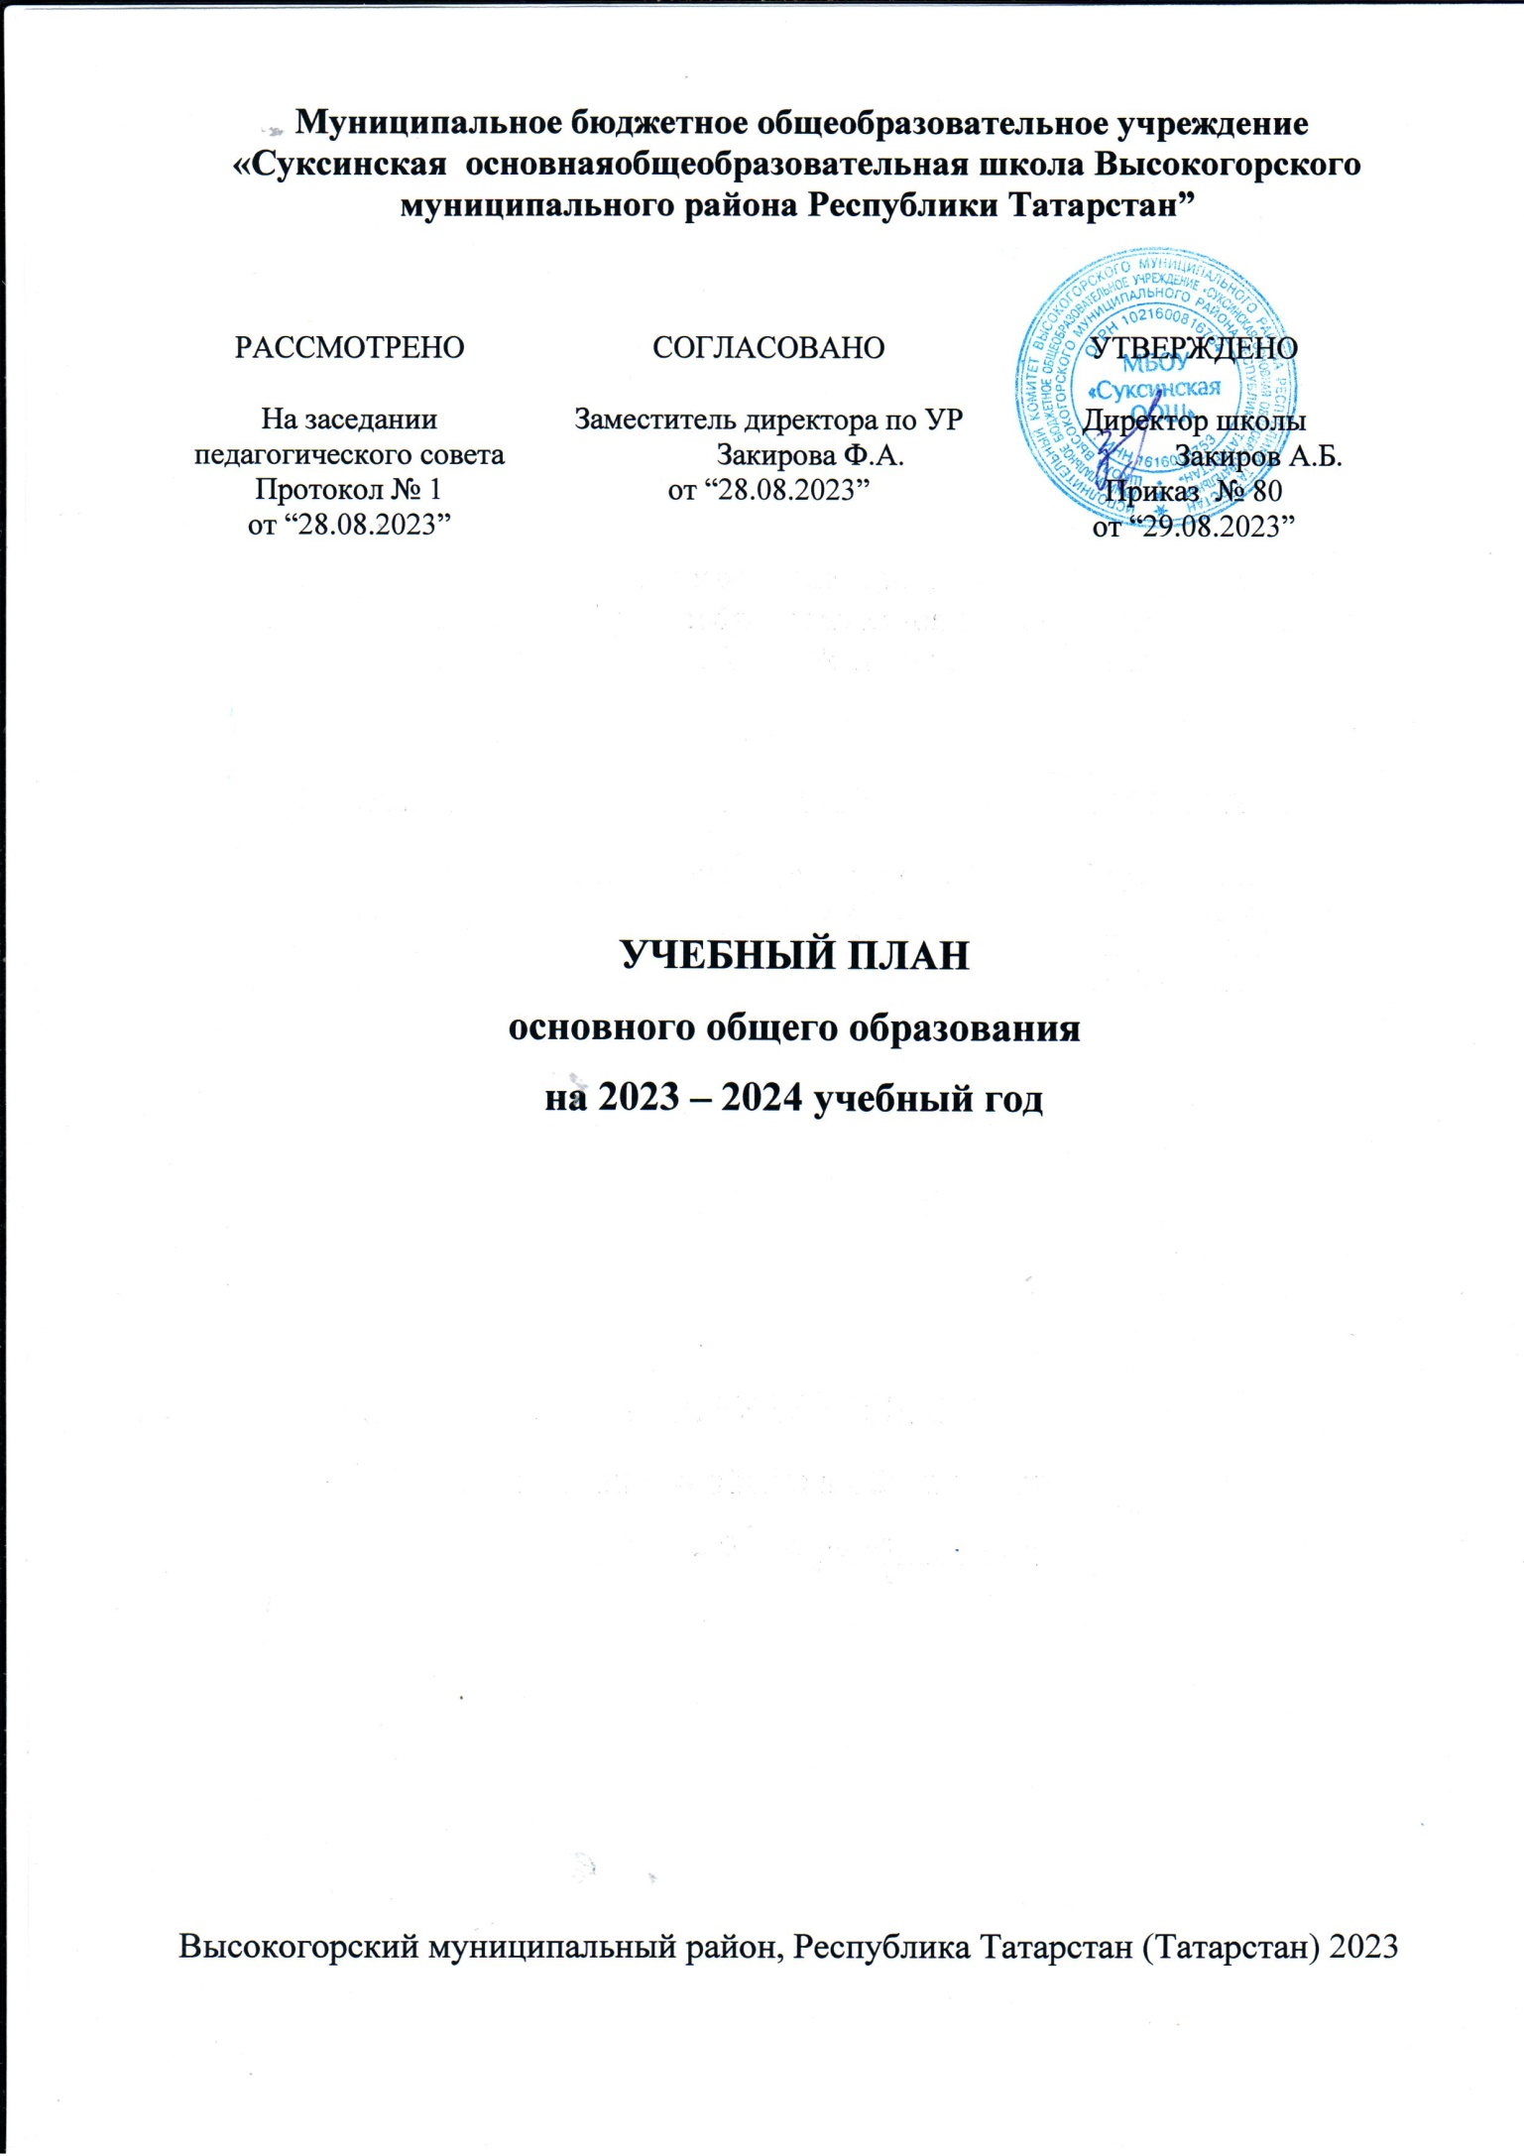

ПОЯСНИТЕЛЬНАЯ ЗАПИСКА
Учебный план основного общего образования муниципальное бюджетное общеобразовательное учреждение “Суксинская основная общеобразовательная школа Высокогорского муниципального района Республики Татарстан” (далее - учебный план) для 5-9 классов, реализующих основную образовательную программу основного общего образования, соответствующую ФГОС ООО (приказ Министерства просвещения Российской Федерации от 18.05.2023 № 370
«Об утверждении федеральной образовательной программы основного общего образования»), фиксирует общий объём нагрузки, максимальный объём аудиторной нагрузки обучающихся, состав и структуру предметных областей, распределяет учебное время, отводимое на их освоение по классам и учебным предметам.
Учебный план является частью образовательной программы муниципальное бюджетное общеобразовательное учреждение “Суксинская основная общеобразовательная школа Высокогорского муниципального района Республики Татарстан”, разработанной в соответствии с ФГОС основного общего образования, с учетом Федеральной образовательной программой основного общего образования, и обеспечивает выполнение санитарно-эпидемиологических требований СП 2.4.3648-20 и гигиенических нормативов и требований СанПиН 1.2.3685-21.
Учебный год в муниципальное бюджетное общеобразовательное учреждение “Суксинская основная общеобразовательная школа Высокогорского муниципального района Республики Татарстан” начинается 01.09.2023 и заканчивается 26.05.2024.
Продолжительность учебного года в 5-9 классах составляет 34 учебные недели.
Учебные занятия для учащихся 5-9 классов проводятся по 6-ти дневной учебной неделе.
Максимальный объем аудиторной нагрузки обучающихся в неделю составляет в 5 классе – 32 часа, в 6 классе – 33 часа, в 7 классе – 35 часов, в 8-9 классах – 36 часов.
Учебный план состоит из двух частей — обязательной части и части, формируемой участниками образовательных отношений. Обязательная часть учебного плана определяет состав учебных предметов обязательных предметных областей.
Часть учебного плана, формируемая участниками образовательных отношений, обеспечивает реализацию индивидуальных потребностей обучающихся. Время, отводимое на данную часть учебного плана внутри максимально допустимой недельной нагрузки обучающихся, может быть использовано: на проведение учебных занятий, обеспечивающих различные интересы обучающихся
В муниципальное бюджетное общеобразовательное учреждение ``Суксинская основная общеобразовательная школа Высокогорского муниципального района Республики Татарстан`` языком обучения является татарский язык.
По заявлению родителей (законных представителей) несовершеннолетних обучающихся осуществляется изучение родного языка и родной литературы из числа языков народов РФ, государственных языков республик РФ.
При изучении предметов осуществляется деление учащихся на подгруппы.
Промежуточная аттестация – процедура, проводимая с целью оценки качества освоения обучающимися части содержания (четвертное оценивание) или всего объема учебной дисциплины за учебный год (годовое оценивание).
Промежуточная/годовая аттестация обучающихся за четверть осуществляется в соответствии с календарным учебным графиком.
Все предметы обязательной части учебного плана оцениваются по четвертям. Предметы из части, формируемой участниками образовательных отношений, являются безотметочными и оцениваются «зачет» или «незачет» по итогам четверти.
Промежуточная аттестация проходит на последнем месяце учебного года. Формы и порядок проведения промежуточной аттестации определяются «Положением о формах, периодичности и порядке
текущего контроля успеваемости и промежуточной аттестации обучающихся муниципальное бюджетное общеобразовательное учреждение ``Суксинская основная общеобразовательная школа Высокогорского муниципального района Республики Татарстан``.
Освоение основной образовательной программ основного общего образования завершается итоговой аттестацией.
Нормативный срок освоения основной образовательной программы основного общего образования составляет 5 лет.

УЧЕБНЫЙ ПЛАН
Предметная область | Учебный предмет | Количество часов в неделю
Предметная область | Учебный предмет | 5 | 6 | 7 | 8 | 9
Обязательная часть
Русский язык и литература | Русский язык | 5 | 6 | 4 | 3 | 3
Русский язык и литература | Литература | 3 | 3 | 2 | 2 | 3
Родной язык и родная литература | Родной язык (татарский) | 3 | 3 | 3 | 3 | 3
Родной язык и родная литература | Родная литература (татарская) | 1 | 1 | 1 | 1 | 1
Иностранные языки | Иностранный язык (английский) | 3 | 3 | 2 | 3 | 3
Математика и информатика | Математика | 5 | 5 | 0 | 0 | 0
Математика и информатика | Алгебра | 0 | 0 | 3 | 3 | 3
Математика и информатика | Геометрия | 0 | 0 | 2 | 2 | 2
Математика и информатика | Вероятность и статистика | 0 | 0 | 1 | 1 | 1
Математика и информатика | Информатика | 0 | 0 | 1 | 1 | 1
Общественно-научные предметы | История | 2 | 2 | 2 | 2 | 2.5
Общественно-научные предметы | Обществознание | 0 | 1 | 1 | 1 | 1
Общественно-научные предметы | География | 1 | 1 | 2 | 2 | 2
Естественно-научные предметы | Физика | 0 | 0 | 2 | 2 | 3
Естественно-научные предметы | Химия | 0 | 0 | 0 | 2 | 2
Естественно-научные предметы | Биология | 1 | 1 | 1 | 2 | 2
Искусство | Изобразительное искусство | 1 | 1 | 1 | 0 | 0
Искусство | Музыка | 1 | 1 | 1 | 1 | 0
Технология | Технология | 2 | 2 | 2 | 1 | 0,5
Физическая культура и основы безопасности жизнедеятельности | Физическая культура | 2 | 2 | 3 | 2 | 2
Физическая культура и основы безопасности жизнедеятельности | Основы безопасности жизнедеятельности | 0 | 0 | 0 | 1 | 1
Основы духовно-нравственной культуры народов России | Основы духовно-нравственной культуры народов России | 1 | 1 | 0 | 0 | 0
Итого |  | 31 | 33 | 34 | 35 | 36
Часть, формируемая участниками образовательных отношений
Наименование учебного курса
Физкультура |  |  |  |  | 1
Обществознание |  | 1 | 0 |  |  | 0
Удивительный мир биологии |  |  |  | 1
Итого |  | 1 | 0 | 1 | 1 | 0
ИТОГО недельная нагрузка |  | 32 | 33 | 35 | 36 | 36
Количество учебных недель |  | 34 | 34 | 34 | 34 | 34
Всего часов в год |  | 1088 | 1122 | 1190 | 1224 | 1224

План внеурочной деятельности (недельный)
муниципальное бюджетное общеобразовательное учреждение “Суксинская основная общеобразовательная школа Высокогорского муниципального района Республики Татарстан”
Учебные курсы | Количество часов в неделю
Учебные курсы | 5 | 6 | 7 | 8 | 9
Разговоры о важном | 1 | 1 | 1 | 1 | 1
Функциональная грамотность | 1 | 1 | 1 | 1 | 1
Основы предпринимательства | 0 | 0 | 0 | 0 | 1
Мир профессий | 1 | 0 | 0 | 0 | 0
Россия - мои горизонты | 0 | 1 | 1 | 1 | 1
ИТОГО недельная нагрузка | 3 | 3 | 3 | 3 | 4

Проведение промежуточной аттестации
Промежуточная аттестация в 2- 9 классах проводится с 10 по 22 мая 2024 года без прекращения общеобразовательного процесса. Промежуточная аттестация проводится в виде итоговых контрольных работ согласно локально-нормативным актам ОУ.

Формы промежуточной аттестации учащихся

Класс | Предмет | Форма промежуточной аттестации
5 кл | Русский язык | Контрольный диктант с грамматическим заданием / ГО
 | Литература | Тестовая работа / ГО
 | Родной (татарский) язык | Контрольный диктант с грамматическим заданием / ГО
 | Родная (татарская) литература | Тестовая работа / ГО
 | Иностранный язык | Тестовая работа / ГО
 | Математика | Контрольная работа / ГО
 | История России. Всеобщая история | Тестовая работа / ГО
 | География | Итоговая контрольная работа / ГО
 | Биология | Контрольная работа / ГО
 | Музыка | Тестовая работа / ГО
 | ИЗО | Практическая работа / ГО
 | Технология | Проектная работа / ГО
 | Физическая культура | Тестирование / ГО
6 кл | Русский язык | Диктант с грамматическим заданием/ ГО
 | Литература | Сочинение / ГО
 | Родной (татарский) язык | Диктант с грамматическим заданием / ГО
 | Родная (татарская) литература | Тестовая работа / ГО
 | Иностранный язык | Тестовая работа / ГО
 | Математика | Контрольная работа / ГО
 | История России. Всеобщая история | Тестовая работа / ГО
 | Обществознание | Тестовая работа / ГО
 | География | Контрольная работа / ГО
 | Биология | Тестовая работа / ГО
 | Музыка | Тестовая работа / ГО
 | ИЗО | Практическая работа / ГО
 | Технология | Проектная работа / ГО
 | Физическая культура | Тестирование / ГО
7 кл | Русский язык | Тестовая работа / ГО
 | Литература | Сочинение / ГО
 | Родной (татарский) язык | Диктант с грамматическим заданием / ГО
 | Родная (татарская) литература | Контрольная работа / ГО
 | Иностранный язык (англ) | Итоговая контрольная работа / ГО
 | Алгебра | Итоговая контрольная работа / ГО
 | Геометрия | Итоговая контрольная работа / ГО
 | История России. Всеобщая история | Тестовая работа / ГО
 | Обществознание | Тестовая работа/ГО
 | География | Итоговая контрольная работа / ГО
 | Физика | Тестовая работа / ГО
 | Биология | Итоговая контрольная работа / ГО
 | Музыка | Тестовая работа/ГО
 | ИЗО | Практическая работа / ГО
 | Технология | Проектная работа / ГО
 | Физическая культура | Тестирование / ГО
 | Информатика | Итоговая контрольная работа / ГО
8 кл | Русский язык | Изложение (сжатое)/ГО
 | Литература | Контрольная работа / ГО
 | Родной (татарский) язык | Изложение / ГО
 | Родная (татарская) литература | Сочинение / ГО
 | Иностранный язык (англ) | Тестовая работа / ГО
 | Алгебра | Итоговая контрольная работа / ГО
 | Геометрия | Итоговая контрольная работа / ГО
 | Информатика | Итоговая контрольная работа / ГО
 | История России. Всеобщая история | Тестовая работа / ГО
 | Обществознание | Итоговая контрольная работа / ГО
 | География | Итоговая контрольная работа / ГО
 | Физика | Тестовая работа / ГО
 | Химия | Итоговая контрольная работа / ГО
 | Биология | Итоговая контрольная работа / ГО
 | Музыка | Тестовая работа / ГО
 | Технология | Проектная работа / ГО
 | ОБЖ | Тестовая работа / ГО
 | Физическая культура | Тестирование/ ГО
9 кл | Русский язык | Сочинение / ГО
 | Литература | Контрольная работа / ГО
 | Родной (татарский) язык | Диктант с грамматическим заданием / ГО
 | Родная (татарская) литература | Контрольная работа / ГО
 | Иностранный язык (англ) | Тестовая работа / ГО
 | Второй иностранный (франц) | Тестовая работа / ГО
 | Алгебра | Итоговая контрольная работа / ГО
 | Геометрия | Итоговая контрольная работа / ГО
 | Информатика | Практическая работа / ГО
 | История России. Всеобщая история | Итоговая контрольная работа / ГО
 | Обществознание | Итоговая контрольная работа / ГО
 | География | Тестовая работа / ГО
 | Физика | Тестовая работа / ГО
 | Химия | Контрольная работа / ГО
 | Биология | Тестовая работа / ГО
 | Физическая культура | Тестирование / ГО
 | ОБЖ | Тестовая работа / ГО
 | Технология | Проектная работа / ГО

Освоение образовательных программ основного общего образования завершается обязательной итоговой аттестацией выпускников. Государственная итоговая аттестация выпускников 9 класса школы осуществляется в соответствии с локальными актами Министерства образования и науки РФ и РТ.

